OPTIMIZACIÓN MULTIOBJETIVO DE LA ILUMINACIÓN DE UN RECINTO

[Subtítulo del documento]

AUTORES

[Año]

# Análisis Multidisciplinar, Formulación del Problema, Modelización y Simulación, Descomposición del Sistema

El objetivo del presente trabajo es la obtención del sistema óptimo de iluminación de un recinto, de forma que este proporcione máxima intensidad de iluminación, máxima homogeneidad de iluminación, mínimo consumo eléctrico y máxima visibilidad, definida como el diámetro mínimo de los postes de iluminación.

A continuación, se presenta la formulación del problema, detallando los parámetros, variables, restricciones y objetivos del problema, que se recogen de manera más escueta en la Tabla 1.1. Para ello, se plantea en primer lugar el problema base, para adicionar posteriormente las consideraciones necesarias sobre cada uno de los objetivos.

Problema base:

El recinto a iluminar es de carácter rectangular, con lo que sus dimensiones quedan determinadas por medio de dos parámetros: l (largo del recinto) y w (ancho del recinto), tal como se muestra en la Figura 1.1.

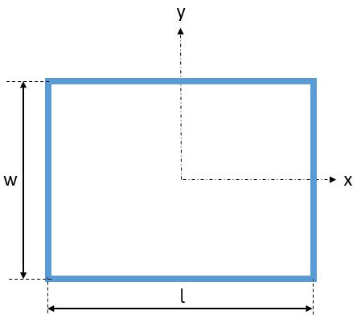

Figura 1.1 Formato del recinto a estudiar.

Las variables del problema son las relativas a la posición, orientación y forma de los postes de iluminación (Figura 1.2) así como a su sección (Figura 1.3). En el caso más general, se plantea un número variable de postes con cuatro grados de libertad propios de cada poste (posición en el plano horizontal y orientación del plano de las luminarias) y tres variables comunes a todos los postes (altura y espesor de los postes y número de focos por poste). De esta manera, se definen las siguientes variables:

* Np: Número de postes.
* (xi,yi): Posición de la base de cada poste en coordenadas cartesianas con origen en el centro del recinto.
* θi: Ángulo de posición de la proyección horizontal de cada conjunto de luminarias respecto del eje x.
* γi: Ángulo de inclinación de cada conjunto de luminarias con respecto de la vertical.
* h: Altura de los postes.
* n: Número de focos en cada poste.

Asimismo, deben considerarse los siguientes parámetros geométricos:

* R: Radio de curvatura de la parte superior del poste.
* r: Radio interno de la sección del poste.

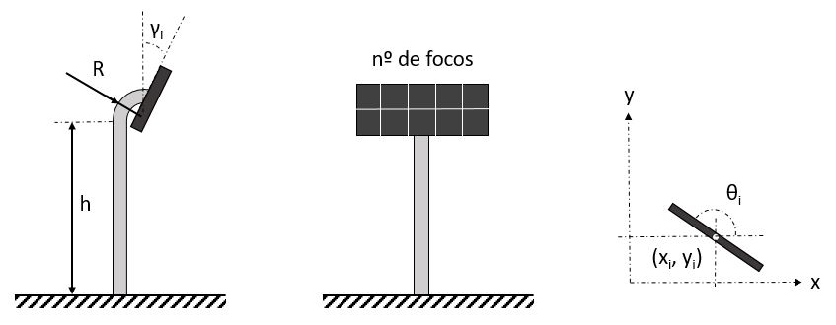

Figura 1.2 Postes de iluminación: vista lateral (izquierda), vista frontal (centro) y vista en planta (derecha).

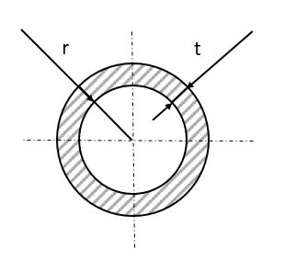

Figura 1.3 Sección de los tubos cilíndricos que constituyen los postes.

Por otra parte, la geometría especificada debe ser acotada mediante una serie de restricciones y límites de las variables, cuya forma y valores concretos se determinarán paralelamente al diseño del modelo numérico:

* Restricción, a priori unilateral, relativa a la región del plano horizontal en la que pueden situarse las bases de los postes: g(xi,yi) ≥ 0.
* Límite inferior a la altura del poste: hmín.
* Límites inferior y superior al ángulo de inclinación de las luminarias: γmín, γmáx.
* Límite inferior al número de luces por poste: nmín.

Objetivo 1: Máxima intensidad de iluminación:

En primera aproximación, la intensidad de iluminación se evaluará mediante su valor medio, obtenido a partir de la integración de la intensidad en cada punto del recinto dividida por la superficie del mismo. Para ello, se programará en Matlab un modelo de foco, que represente fielmente las características de un foco típico de iluminación de espacios deportivos, y se compondrá el efecto de cada foco en cada punto por medio del principio de superposición. Por consiguiente, la disciplina técnica correspondiente a este objetivo es la fotometría, se va a resolver por medio de un modelo implementado en Matlab por el grupo, y se requieren las siguientes variables:

* ηlum: Rendimiento lumínico del foco.
* P1: Potencia consumida por cada foco.
* m1 y m2: Parámetros empleados en el modelo del foco.

Objetivo 2: Máxima homogeneidad la iluminación:

La homogeneidad de la iluminación se evaluará por medio de la desviación de la iluminación en cada punto respecto de la iluminación media, por lo que la disciplina asociada, al igual que en el caso anterior, es la fotometría. No se requiere ningún parámetro adicional con respecto del objetivo anterior, si bien debe tenerse en cuenta que este módulo requerirá el valor de intensidad media; es decir, la salida del módulo anterior.

Objetivo 3: Mínimo consumo eléctrico:

El consumo eléctrico presenta dos contribuciones, ambas calculadas en Matlab empleando relaciones correspondientes a la disciplina de la ingeniería eléctrica.

En primer lugar, se debe calcular la potencia consumida por cada foco, para lo cual se requiere un parámetro adicional:

* η: Rendimiento eléctrico del foco.

Por otra parte, será necesario calcular las pérdidas en los cables desde el generador hasta los focos, para lo cual es necesario conocer:

* Rcond: Resistencia propia del conductor.
* Vcond: Tensión nominal en el conductor.
* (xgen,ygen): Posición del generador.

Objetivo 4: Máxima visibilidad:

Finalmente, el objetivo de máxima visibilidad viene dado por el mínimo diámetro de los postes de iluminación. Por otra parte, el diámetro de los postes vendrá dado por el límite elástico del material, teniendo en cuenta los coeficientes de seguridad establecidos en las normas. Por consiguiente, la disciplina técnica en cuestión es la resistencia de materiales. No obstante, dado que las cargas a tener en cuenta no son solo los pesos de los focos y del propio poste, sino también la resistencia aerodinámica de las luminarias, también intervendrá la aerodinámica. Los parámetros a introducir son:

* W1: Peso de cada foco.
* ρacero: Densidad del acero.
* Rp02: Límite elástico del acero.
* cmin: Coeficiente de minoración de la resistencia del material.
* cmayperm: Coeficiente de mayoración de las acciones permanentes.
* cmayvar: Coeficiente de mayoración de las acciones variables.
* ρ: Densidad del aire.
* V: Velocidad máxima esperada del viento.
* S1: Superficie aerodinámica de cada foco.
* cD: Coeficiente de resistencia del foco.

Al igual que los módulos anteriores, este módulo será implementado en Matlab.

Disciplinas técnicas:

En definitiva, las disciplinas técnicas que intervienen en el problema son: geometría, fotometría, resistencia de materiales y aerodinámica, resolviéndose todos los módulos por medio de funciones programadas en Matlab por el grupo.

Resultados esperados:

Como resultado de la optimización, se espera obtener una configuración de postes y focos similar a las configuraciones habituales de sistemas de iluminación en recintos deportivos. En particular, se espera obtener una solución simétrica con dos ejes de simetría, correspondientes con los ejes de simetría de la propia geometría del recinto. Asimismo, si bien por la propia definición de la función objetivo se espera obtener un nivel adecuado de iluminación en todos los puntos del cilindro, se acepta que el resultado puede dar lugar a un mayor nivel de iluminación en las zonas centrales que en las esquinas del recinto.

Principales dificultades:

Además de las dificultades derivadas de implementar los métodos de optimización estudiados a una función objetivo multivariable, multiobjetivo y multidisciplinar, se plantean dos dificultades añadidas:

En primer lugar, el cálculo de la intensidad de iluminación media y de la desviación respecto de dicho valor medio, pues es necesario plantear una estrategia de integración acorde con las variables especificadas y que no incurra en un coste computacional excesivo.

En segundo lugar, el diseño del modelo de foco, dado que no se ha estudiado en ninguna de las asignaturas previas.

## Tabla maestra

A fin de facilitar su consulta y proporcionar una visión global del problema, se presenta a continuación una tabla maestra (Tabla 1.1) que recoge los datos descritos en el apartado anterior, añadiéndose los valores de los parámetros y los valores iniciales nominales de las variables.

|  |  |  |  |  |  |
| --- | --- | --- | --- | --- | --- |
| **VARIABLES DE DISEÑO** | | | | | |
| **Símbolo** | **Descripción** | **Unidad de medida** | **Límite inferior** | **Límite superior** | **Valor inicial nominal** |
| Np | Número de postes | - | 1 | - | 6 |
| (xi,yi) | Posición de la base de cada poste | m | - | - | (58,7083; 0) (58,7083; 33,8953)  (25,2350; 43,7083)  (0; 43,7083)  (25,2350; 43,7083) (-58,7083; 33,8953) |
| θi | Ángulo de la proyección de las luminarias con el eje x | rad | - | - | 3·π/2  π  π  π/2  0  0 |
| γi | Ángulo de inclinación de las luminarias | rad | 0 (ꓯi) | π/2 (ꓯi) | 1 (ꓯi) |
| h | Altura de los postes | m | 30 | - | 30 |
| n | Número de focos por poste | - | 1 | - | 150 |
| **PARÁMETROS** | | | | | |
| **Símbolo** | **Descripción** | | **Unidad de medida** | | **Valor** |
| R | Radio de curvatura de la parte superior del poste | | m | | 2,5 |
| r | Radio interno de la sección del poste | | m | | 0,1 |
| ηlum | Rendimiento lumínico del foco | | lm/W | | 110 |
| P1 | Potencia consumida por cada foco | | W | | 150 |
| m1 | Parámetro 1 de diseño del foco | | - | | 3 |
| m2 | Parámetro 2 de diseño del foco | | - | | 30 |
| η | Rendimiento eléctrico del foco | | - | | 0,9 |
| Rcond | Resistencia propia del conductor | | Ω/m | | 1,83·10-3 |
| Vcond | Tensión nominal en el conductor | | V | | 1000 |
| (xgen,ygen) | Posición del generador | | m | | (0,-50) |
| W1 | Peso de cada foco | | N | | 29,43 |
| ρacero | Densidad del acero | | kg/m3 | | 7850 |
| Rp02 | Límite elástico del acero | | MPa | | 235 |
| cmin | Coeficiente de minoración de la resistencia del material | | - | | 1,1 |
| cmayperm | Coeficiente de mayoración de las acciones permanentes | | - | | 1,35 |
| cmayvar | Coeficiente de mayoración de las acciones variables | | - | | 1,5 |
| ρ | Densidad del aire | | kg/m3 | | 1,225 |
| V | Velocidad máxima esperada del viento | | m/s | | 52 |
| S1 | Superficie aerodinámica de cada foco | | m2 | | 0,0675 |
| cD | Coeficiente de resistencia del foco | | - | | 1,28 |
| **RESTRICCIONES** | | | | | |
| **Símbolo** | **Descripción** | | | | **Tipo** |
| g(xi,yi) ≥ 0 | Región del plano horizontal en la que pueden situarse las bases de los postes | | | | Unilateral, a priori |
| **FUNCIONES OBJETIVO** | | | | | |
| **Símbolo** | **Descripción** | | | | **Disciplinas técnicas** |
| Iadim | Parámetro adimensional a minimizar relacionado con la intensidad de iluminación media (a maximizar) | | | | Fotometría |
| εadim | Parámetro adimensional a minimizar relacionado con la homogeneidad de la iluminación (a maximizar) | | | | Fotometría |
| Padim | Parámetro adimensional a minimizar relacionado con la potencia consumida por la instalación (a minimizar) | | | | Ingeniería eléctrica |
| tadim | Parámetro adimensional a minimizar relacionado con el espesor de los tubos que conforman los postes (a minimizar) | | | | Resistencia de materiales y aerodinámica |

Tabla 1.1 Tabla maestra de los datos del problema.

Comentarios sobre los valores de los parámetros:

Los valores iniciales de las variables, así como los valores de los parámetros, se han determinado por medio de un análisis empírico de distintas soluciones de iluminación de recintos deportivos. En particular, se deben mencionar las fuentes consultadas para la obtención de los parámetros relativos a los focos, a la instalación eléctrica, a la velocidad del viento esperada y al material de los postes.

Para la estimación de los valores de rendimiento lumínico, potencia consumida, peso y superficie aerodinámica de los focos, se ha considerado el modelo de foco “PROTÓN XP” fabricado por “Luxes” y diseñado específicamente para la iluminación de recintos deportivos [1].

La resistencia del conductor y la tensión nominal en el mismo se han extraído del proyecto de iluminación de un campo de fútbol de dimensiones semejantes, en el que se establece un voltaje nominal de 1000V y un cableado de cobre RV 0,6/1 kV de sección 5G10mm2, acorde a lo establecido en la norma UNE 21.123 [2].

Por otra parte, para la máxima velocidad del viento esperada se ha considerado la velocidad máxima de ráfagas superiores a 30 m/s registrada en Madrid en el periodo 1950-1990, recogida en el libro de Aerodinámica Civil publicado por los profesores Meseguer, Sanz, Perales y Pindado [3].

Finalmente, el material empleado para los postes es acero galvanizado S235JR, acero sin alear empleado extensivamente en la fabricación de postes de iluminación [4].

## Acoplamientos y diagrama N2

Con objeto de construir el diagrama N2, que permitirá visualizar las interrelaciones entre los distintos módulos que integran el sistema, se especifican en la Figura 1.4 las entradas y salidas correspondientes a cada módulo.

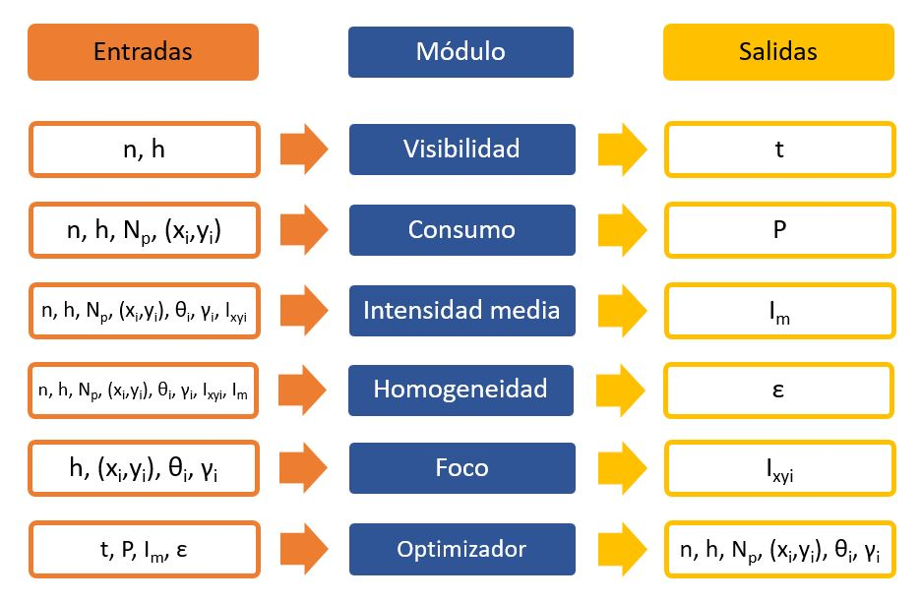

Figura 1.4 Esquema de los módulos que componen el sistema a optimizar.

Las salidas de los cinco primeros módulos son, respectivamente, el espesor de los tubos que componen los postes, la potencia consumida por el sistema, la intensidad de iluminación media en el campo, la desviación media de la intensidad de iluminación respecto de su valor medio y la intensidad en el punto (x,y) debida al foco i; mientras que las salidas del módulo del optimizador son las variables del problema.

Una vez definidas las entradas y salidas de los módulos, se puede elaborar el diagrama N2, que se muestra en la Figura 1.5 para un orden aleatorio de los módulos.

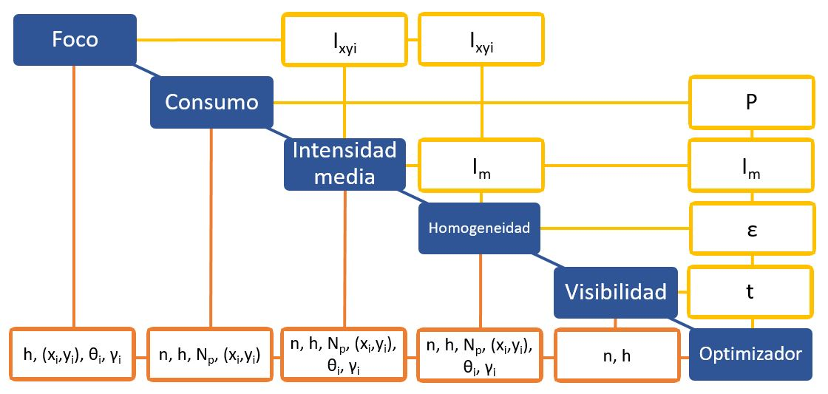

Figura 1.5 Diagrama N2 para un orden aleatorio de los módulos.

Puede comprobarse que el optimizador está interrelacionado con todos los demás módulos, pues nutre a cada uno de ellos de los valores actualizados de las variables que necesitan para obtener los nuevos valores de las funciones objetivo. Por otra parte, se observa un mayor nivel de acoplamiento entre los tres módulos relativos a la iluminación (foco, homogeneidad e intensidad media). Por consiguiente, se pueden reagrupar los módulos para obtener un nuevo diagrama N2 en el que se reduzca el número de bucles. Este diagrama se muestra en la Figura 1.6, en la que se ha recuadrado en verde el conjunto de módulos correspondientes a la iluminación y sus interdependencias.

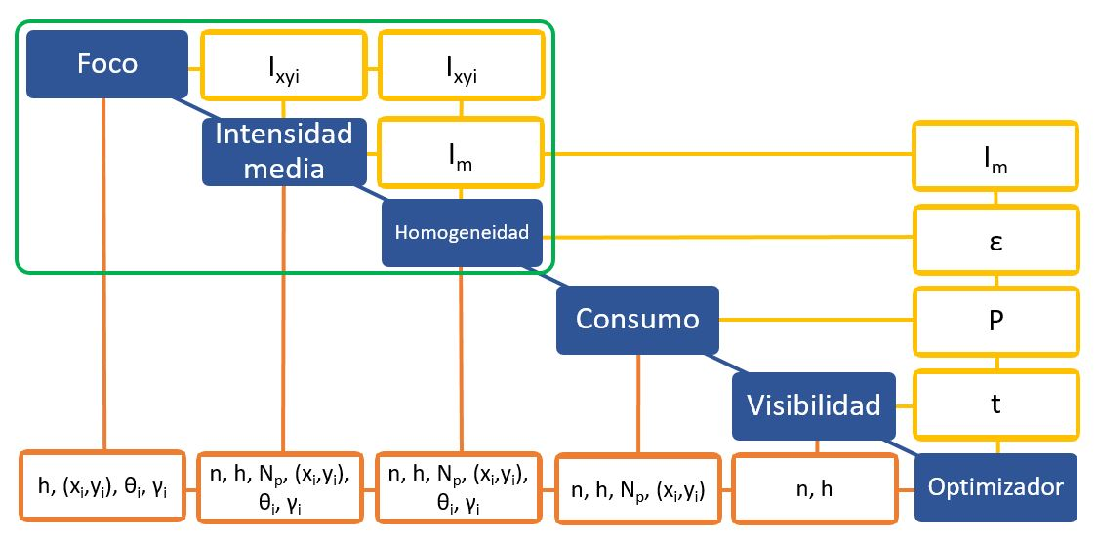

Figura 1.6 Diagrama N2 reorganizado para representar el sistema de la forma más simple posible.

## Diagrama de bloques

Las relaciones expresadas en el diagrama N2 permiten construir un diagrama de bloques que será el punto de partida del diseño del simulador. El diagrama de bloques (Figura 1.7) se basa en una estrategia de módulos en serie. Dado que los módulos de visibilidad y consumo no presentan interdependencias con los módulos ligados a la iluminación, se podría optar por poner los dos primeros módulos en paralelo a la estructura que engloba los módulos de intensidad media, homogeneidad y foco. No obstante, dado que el mayor peso computacional se debe, con diferencia, a los módulos de intensidad media y homogeneidad, ya que en ellos se deberá integrar para toda la superficie el valor de intensidad de iluminación en cada punto, esta alternativa no supondrá una mejora apreciable en el tiempo de cálculo.

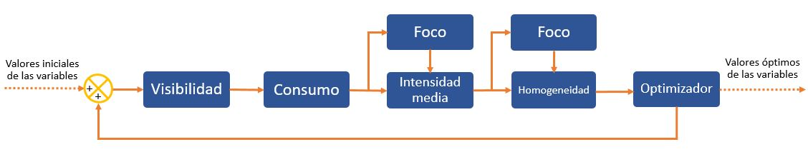

Figura 1.7 Diagrama de bloques del sistema.

Cabe destacar que los distintos módulos se simularán por medio de códigos de Matlab. En el optimizador, se emplearán los algoritmos de optimización incorporados en el propio lenguaje, mientras que en el resto de módulos se programarán las funciones necesarias en cada caso.

# Diseño de Experimentos, Optimización Basada en el Gradiente, Sensibilidad, Preparación del Código de Simulación

## Desarrollo del simulador

A fin de implementar numéricamente el modelo de sistema esquematizado en el capítulo anterior, se deben desarrollar teóricamente los distintos módulos. Para ello, se construyen a continuación las distintas funciones objetivo que componen el problema.

Objetivo 1: Máxima intensidad de iluminación:

Objetivo 2: Máxima homogeneidad la iluminación:

Objetivo 3: Mínimo consumo eléctrico:

Objetivo 4: Máxima visibilidad:

Decir que hemos comprobado su funcionamiento y especificar cómo hemos validado cada módulo: con qué rutinas de análisis

1. **Disciplinas**

Las principales disciplinas que intervienen en el problema son:

* Estructuras: cálculo del momento a flexión, momento axil y pandeo en el poste para relacionarlo con el diámetro que debe tomar en cada caso.
* Ingeniería eléctrica: consumo y peso de cada fuente de luz, iluminación generada por cada fuente de luz, caídas de tensión en el cableado y limitaciones en voltajes e intensidades.
* Geometría: longitud de los cables en función de la distancia entre postes y generador y disposición geométrica de los focos en el recinto.
* Aerodinámica: Fuerza de resistencia aerodinámica de cada panel: $D=\frac{1}{2}ρU_{∞}^{2}Sc_{D}$.

1. **Consideraciones adicionales**

* El planteamiento escogido para evaluar el nivel de iluminación en el recinto consiste en la discretización del interior del recinto con el objeto de calcular la iluminación en el centro de cada parcela para posteriormente integrar en toda la superficie interior del recinto. De esta manera. Se podrá adaptar el nivel de iluminación requerido en cada parcela en caso de que se estime, por ejemplo, que el centro del recinto debe estar más iluminado que los extremos.
* El objetivo principal de proveer al recinto de la máxima iluminación posible entrará en conflicto con otros de los objetivos del problema, pues una mayor iluminación requerirá un mayor número de focos, y, por tanto, dará lugar a una mayor masa de la estructura un consumo eléctrico más elevado.

1. **Posibles adiciones al problema para aumentar o disminuir su complejidad**

* En caso de que alguna de las variables especificadas demuestre ser excesivamente complicada de modelizar, se podrá transformar en parámetro.
* En cambio, si se estima que el problema es demasiado sencillo, se puede complicar más el planteamiento. Algunas de las modificaciones posibles son:
  + Introducir como variable el número de generadores eléctricos.
  + Analizar distintos tipos de luces.
  + Analizar más geometrías de recintos.

# Bibliografía

|  |  |
| --- | --- |
| [1] | «LUXES Aussie Group,» [En línea]. Available: https://luxes.es/producto/proton-xp/. [Último acceso: 7 12 2021]. |
| [2] | Fomento e Infraestructuras. Arquitectura y Urb., «Proyecto de mejora de la iluminación del campo de fútbol "Martín Vadillo" en Casabermeja,» Diputación de Málaga, 2018. |
| [3] | J. Meseguer, A. Sanz, J. Perales y S. Pindado, Aerodinámica Civil. Cargas de viento en las edificaciones, Madrid: McGRAW HILL/INTERAMERICANA DE ESPAÑA, S.A.U., 2001. |
| [4] | «B2B METAL EU,» [En línea]. Available: http://www.b2bmetal.eu/en/pages/index/index/id/141/. [Último acceso: 9 12 2021]. |